Tiết 29 - Lí thuyết âm nhạc: Các bậc chuyển hóa, dấu hóa

- Đọc nhạc: Bài đọc nhạc số 5

I. MỤC TIÊU
1. Kiến thức:
- Nhận biết được kí hiệu các bậc chuyển hóa, dấu hóa. Hiểu được tác dụng của dấu hóa, bậc chuyển hóa
- Đọc đúng cao độ, trường độ, tiết tấu Bài đọc nhạc số 5
2. Năng lực:
- Năng lực chung: năng lực thể hiện âm nhạc, cảm thụ và hiểu biết âm nhạc
- Năng lực đặc thù:
+ Đọc đúng tên nốt nhạc và giai điệu Bài đọc nhạc số 5 kết hợp gõ đệm, đánh nhịp 3/4
3. Phẩm chất:
- Rèn luyện tính chăm chỉ, trách nhiệm trong việc tự học và tham gia các hoạt động học tập cùng các bạn
II. THIẾT BỊ DẠY HỌC VÀ HỌC LIỆU
1. Giáo viên: SGV, đàn phím điện tử, nhạc cụ gõ, phương tiện nghe – nhìn và các tư liệu file âm thanh phục vụ cho tiết dạy.

2. Học sinh: GSK âm nhạc 6, nhạc cụ gõ. Tìm hiểu trước nội dung các bậc chuyển hóa, dấu hóa và Bài đọc nhạc số 5
III. TIẾN TRÌNH DẠY HỌC
1. Hoạt động 1: Khởi động
a. Mục tiêu: Tạo hứng thú cho HS vào bài học và giúp HS có hiểu biết ban đầu về bài học mới
b. Nội dung: HS xem video, hát và vận động theo yêu cầu
c. Sản phẩm: HS thực hiện theo yêu cầu của GV
d. Tổ chức thực hiện:
GV mở nhạc cho học sinh nghe và yêu cầu HS đoán giai điệu câu hát: GV đàn giai điệu một câu hát bất kì trong bài Hãy để mặt trời luôn chiếu sáng. HS nghe và hát lại câu hát đó.
GV dẫn dắt vào bài mới.
2. Hoạt động 2: Hình thành kiến thức mới
* Kiến thức 1: Lí thuyết âm nhạc
a. Mục tiêu: HS có thể cảm nhận được độ cao của các âm. HS có thể hiểu biết được các bậc chuyển hóa và dấu hóa.
b. Nội dung: HS nghe âm thanh trên đàn
c. Sản phẩm: HS đưa ra được câu trả lời phù hợp với câu hỏi GV đưa ra
d. Tổ chức thực hiện:
HOẠT ĐỘNG CỦA GV VÀ HS | NỘI DUNG
- Gv đàn 7 nốt nhạc của hàng âm tự nhiên. Yêu cầu hs lắng nghe và cảm nhận  - Gv đàn một vài nốt nhạc bất kì trong đó có bậc chuyển hóa.  - Bước 2: Thực hiện nhiệm vụ  - HS lắng nghe và cảm nhận, hs nêu nhận xét sau khi nghe  - Bước 3: Báo cáo, thảo luận  - Các học sinh khác đưa ra câu trả lời khác.  - Bước 4: Kết luận, nhận định  - Gv nhận xét, gợi mở vào nội dung các bậc chuyển hóa và dấu hóa  Từ hoạt động nghe âm thanh trên đàn và cảm nhận độ cao của các âm trong các ví dụ trên, HS đọc SGK, suy nghĩ và trả lời câu hỏi: Thế nào là bậc chuyển hóa?  - GV đàn nét giai điệu ô nhịp đầu tiên của Bài đọc nhạc số 2 (tr.25 SGK).  - GV yêu cầu HS nhận xét sau mỗi lần đàn. Sau đó trả lời câu hỏi:  + Thế nào là dấu hóa?  + Có các loại dấu hóa nào?  - GV giới thiệu về dấu hóa theo khóa và dấu hóa bất thường  - GV yêu cầu học sinh lấy ví dụ trong một số bài hát hoặc bài đọc nhạc trong SGK có các loại dấu trên  - Học lắng nghe và trả lời câu hỏi  - Các học sinh khác nhận xét, bổ sung  - Giáo viên nhận xét và củng cố lại kiến thức cần ghi nhớ.  - GV giới thiệu về dấu hóa theo khóa và dấu hóa bất thường :  - Dấu hóa theo khóa ( đặt sau khóa nhạc): Có tác dụng với tất cả các nốt nhạc trong toàn bộ bản nhạc ( trừ trường hợp có sự thay đổi dấu hóa ở các đoạn khác nhau của bản nhạc)  - Dấu hóa bất thường (đặt trước nốt nhạc): Chỉ có tác dụng với nốt nhạc đứng sau nó và trong phạm vi của ô nhịp đó. | - Nghe âm thanh trên đàn và cảm nhận độ cao của các âm  2: Tìm hiểu các bậc chuyển hóa và dấu hóa  a. Bậc chuyển hóa  - Khái niệm: Mỗi bậc âm cơ bản khi nâng cao hoặc hạ thấp được gọi là các bậc chuyển hóa và được kí hiệu bằng các dấu hóa  b. Dấu hóa  - Dấu hóa là kí hiệu dùng để thay đổi độ cao của các nốt nhạc trong bản nhạc. Dấu hóa thường đặt sau khóa nhạc hoặc trước nốt nhạc  - Có ba loại dấu hóa thường dùng:  + Dấu thăng (#): làm tăng độ cao của nốt nhạc lên nửa cung  + Dấu giáng: làm giảm độ cao nột nhạc lên nửa cung  + Dấu bình: Hủy bỏ tác dụng của dấu thăng hoặc dấu giáng  c. Cách sử dụng dấu hóa  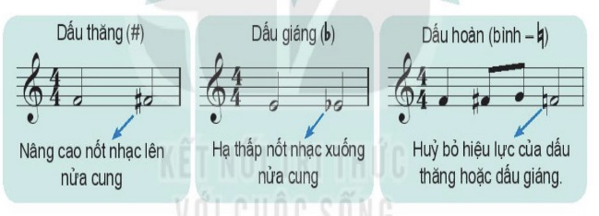  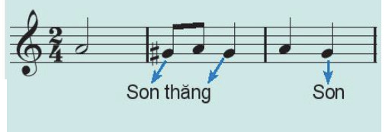
* Kiến thức 2: Đọc nhạc số 5.
a. Mục tiêu: HS có thể đọc được bài nhạc số 5
b. Nội dung: HS đọc gam đô trưởng và trục của gam, luyện tập kết cấu và kết hợp quãng
c. Sản phẩm: HS đưa ra được câu trả lời phù hợp với câu hỏi GV đưa ra
d. Tổ chức thực hiện:

Hoạt động của GV và HS | Nội dung
- GV hướng dẫn hs khai thác bằng hệ thống câu hỏi:  + Bài đọc nhạc viết nhịp gì, nhắc lại lại khái niệm nhịp đó  - Nhịp ¾: Là nhịp có 3 phách trong trong một ô nhịp, mỗi phách có giá trị trường độ bằng một nốt đen, phách một mạnh, phách 2 và 3 nhẹ.  + Bài đọc nhạc có những cao độ nào? => Đồ, Rê, Mi, Pha, Son, La, Si.  + Bài đọc nhạc có những hình nốt gì? => Hình nốt đơn, nốt đen, nốt trắng, nốt trắng chấm dôi.  + Nốt trắng chấm đôi có giá tri bằng mấy phách trong nhịp ¾? => Bằng 3 phách.  - Hs quan sát và tập đọc gam, trục của gam Đô trưởng theo SGK  - HS quan sát âm hình và tự vỗ tay/ gõ đệm theo âm hình tiết tấu trong SGK  - GV đàn cao độ kết hợp tiết tấu. HS thị phạm bằng âm La la la... theo giai điệu kết hợp tiết tấu của nét nhạc.  - GV nhận xét, sửa sai cho học sinh (nếu có). HS kết hợp vỗ tay và làm như trên (2-3 lần).  - GV đàn giai điệu bài đọc nhạc 2 lần.  - HS quan sát bản nhạc chia câu  - GV nhận xét và thống nhất chia câu:  + Câu 1: Từ đầu đến hết ô nhịp thứ 1,2,3,4.  + Câu 2: Từ ô nhịp thứ 5,6,7,8.  - Tập đọc từng câu nhạc:  + GV đàn từng câu, bắt nhịp HS đọc nhạc cùng đàn (2 lần).  + Tiếp tục làm theo trình tự trên đến hết bài và ghép nối cả bài.  - GV đệm đàn cho HS đọc hoàn thiện cả bài. Phát hiện sửa sai cho HS (nếu có).  Lưu ý: Chú ý đọc đúng cao độ có nhảy quãng ( Son – Đô; Đô – La; Son – Rê); đọc chuẩn xác nốt chuyển hóa (pha thăng). | - Đọc nhạc: Bài đọc nhạc số 5  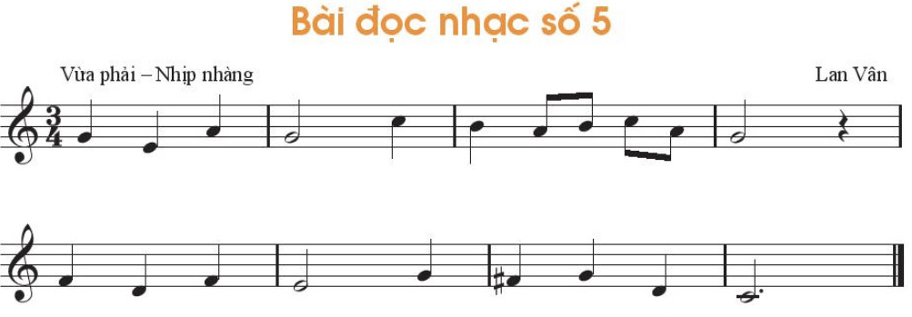  - Đọc gam Đô trưởng và trục của gam.  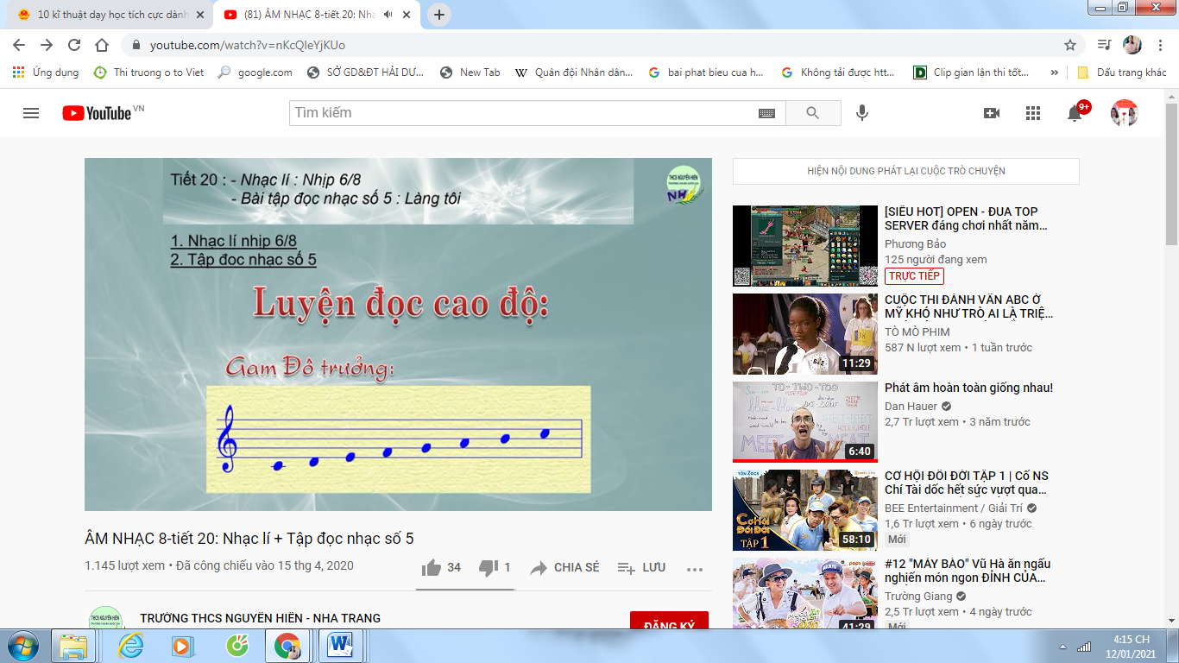  Vũ Tuân  - Luyện tập tiết tấu kết hợp quãng  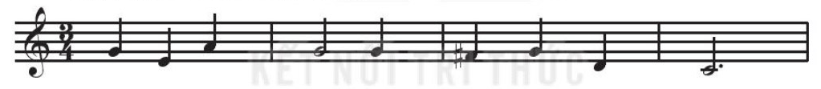  - Luyện tập Bài tập đọc nhạc số 5.
3. Hoạt động 3: Hoạt động luyện tập
a. Mục tiêu: Học sinh luyện tập đọc nhạc
b. Nội dung: HS đọc nhạc kết hợp đánh nhịp 3/4
c. Sản phẩm: HS trình bày tốt
d. Tổ chức thực hiện:
HĐ CỦA GV VÀ HS | NỘI DUNG
- Hướng đẫn HS tập đọc nhạc két hợp gõ đệm theo phách: nhấn vào phách 1, gõ nhẹ ở phách 2 và phách 3.  - Cách gõ đệm: Nhịp nhàng, âm thanh nhỏ mang tính chất đệm cho bài hay hơn và giữ đúng nhịp độ  - Cả lớp luyện đọc kết hợp gõ đệm theo phách cả bài đọc nhạc (2 lần).  - GV gọi 1 - 2 nhóm trình bày trước lớp. Nhận xét, động viên các nhóm đọc tốt.  - HS quan sát sơ đồ nhịp 3/4 trong SGK, tư duy và tập đánh nhịp ¾ theo sơ đồ.  - GV nhận xét, hướng dẫn cách đảnh nhịp.  - Bật nhạc nền nhịp ¾. HS cùng đánh nhịp trên nền nhạc.  - Các nhóm luyện tập đọc nhạc kết hợp đánh nhịp. Chia nhóm 1 đọc nhạc, nhóm 2 đánh nhịp và ngược lại. GV hỗ trợ, lưu ý sửa sai cho HS.  - Gọi 1 - 2 nhóm trình bày trước lớp. HS nhận xét cho nhau.  - GV nhận xét, đánh giá phân trình bày của các nhóm. | - Đọc nhạc kết hợp các hoạt động sau:  - Đọc nhạc kết hợp gõ đệm theo phách  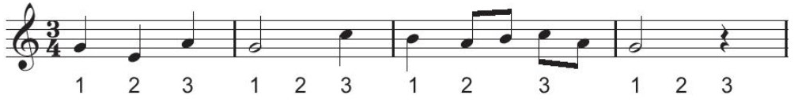  b. Đọc nhạc kết hợp đánh nhịp 3/4  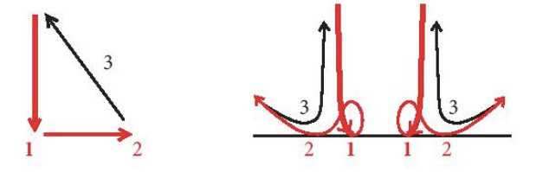
4. Hoạt động 4: Hoạt động vận dụng
a. Mục tiêu: HS vận dụng - sáng tạo các hiểu biết kiến thức, kĩ năng và tích cực thể hiện bản thân trong hoạt động trình bày
b. Nội dung: HS trình bày, biểu diễn
c. Sản phẩm: HS năng động, tích cực biểu diễn âm nhạc, cảm thụ và trình bày hiểu biết về âm nhạc
d. Tổ chức thực hiện:
Hoạt động của GV và HS | Nội dung bài học
- HS vận dụng, cách đánh nhịp ¾ vào các bài hát, bài đọc nhạc có cùng chỉ số nhịp và tính chất âm nhạc.  - HS tự sáng tạo đọc nhạc kết hợp vận động cơ thể theo nhịp với các động tác đã học. | 1. Vận dụng
*Tổng kết tiết học
- GV yêu cầu HS nhắc lại những nội dung chính đã học.
- Khuyến khích, động viên các nhóm/ cá nhân tiếp tục luyện tập đọc nhạc thể hiện bằng nhiều hình thức khác nhau.
*Chuẩn bị bài mới:
- HS tiếp tục luyện tập các nội dung đã học để trình diễn vào tiết Vận dụng – Sáng tạo
- Luyện tập, hoàn thiện bài hát Hãy để mặt trời luôn chiếu sáng bằng các hình thức đã học.
- Đọc nhạc, hát lời và vận đông theo nhịp Bài đọc nhạc số 5 – Nắng xuân
Kết thúc tiết học

